Лятна почивка

Курсов проект по СЕМ

Изготвили: Емилиан Станков – ф.н. 61740

Калоян Дърмонев – ф.н. 61664

След проведената анкета на тема „лятна почивка“ бяха получени 95 отговора. Участниците в анкетата бяха помолени да посочат данни за това къде предпочитат да прекарват лятната си почивка, колко дълго искат да е продължителността и, с каква компания я прекарват. Освен това бяха зададени и въпроси относно пола и възрасстта на участниците, както и за доходите им.

Следва описание на обработените данни и изводи върху получените резултати.

48 от участниците в анкетата са жени, останалите 47 – мъже.

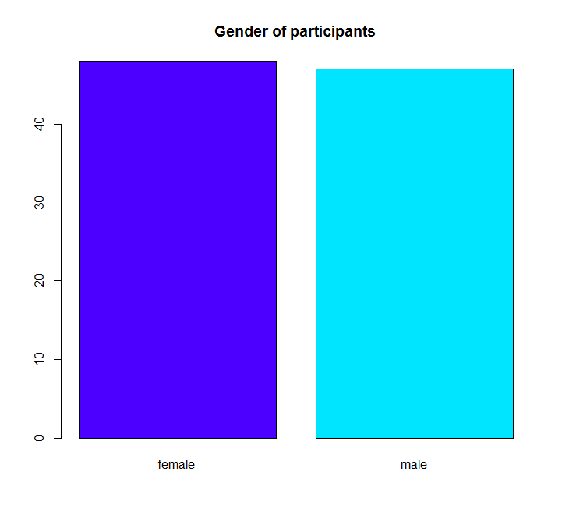

Най-младият участник в анкетата е на 18 години, а най-възрастния – на 64. Средната възраст на участниците е 23 години.

Най-предпочитано място за престой е хотел от средна класа с 33 гласа, на следващо място се нареждат нает апартамент и къмпинг със съответно 30 и 20 гласа.

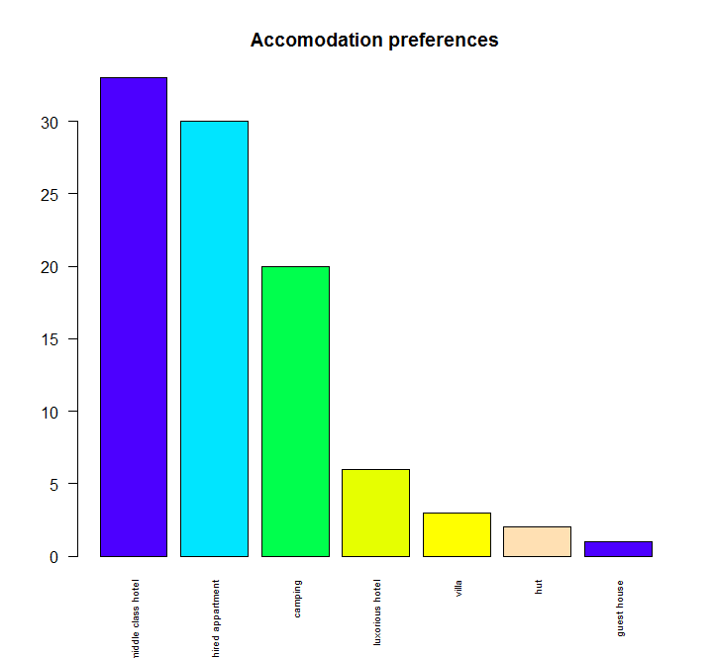

Средно попитаните хора са посочили, че желаят почивката им да продължи около 20 дни.

Като най-предпочитан транспорт е посочен личен автомобил – 73 от 95-те (76.84 %) участника са го посочили.

Най-предпочитаното време за лятна почивка е в разгара на сезона – така са отговорили 69.5% от попитаните.

По-голямата част от взелите участие предпочитат да не използват услугите на туроператор.

Мнозинството предпочита да носи със себе си по време на почивка единствено предмети от първа необходимост (малко дрехи, пари и т.н.), както и лична техника (фотоапарат, лаптоп и т.н.) – 57 човека от попитаните 95.

Един единствен човек е посочил, че предпочита да прекарва ваканцията си сам, а мнозинството предпочита малка компания – 53.7%.

От попитаните 95 души 49 са пожелали да запазят месечния си доход в тайна.

Следващата графика представя съотношението между пола и възрастта на участниците. Имайки предвид, че цъотношението на мъжете и жените е почти 1:1 на тази графика няма нищо изненадващо.

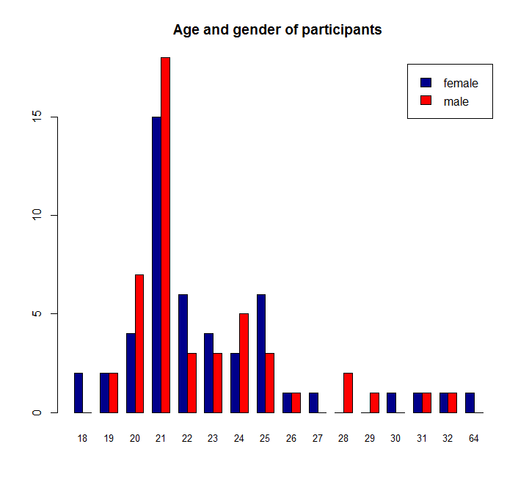

От хистограмата с възрастите на участниците ясно се забелязва, че повечето от тях са на възраст между 20 и 25 години.

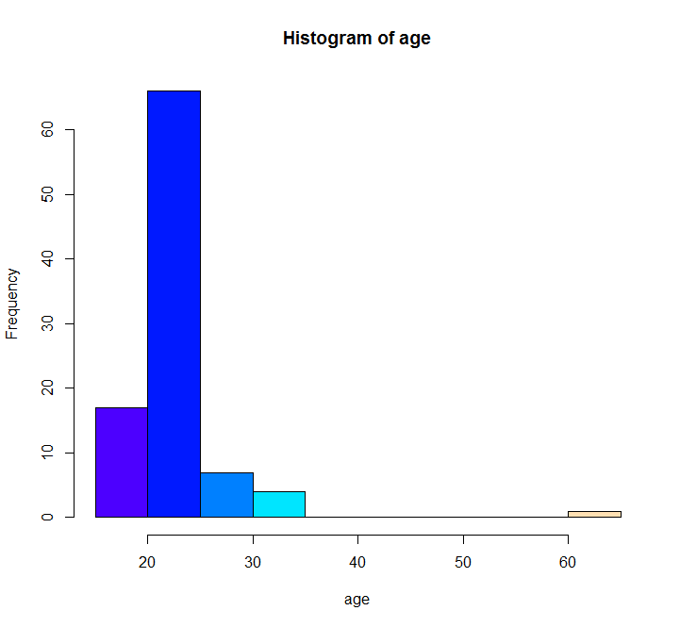

Не се наблюдава тенденция хората с по-високи доходи да предпочитат по-луксозно място за престой. Хората с по-нисък доход желаят по-луксозно настаняване.

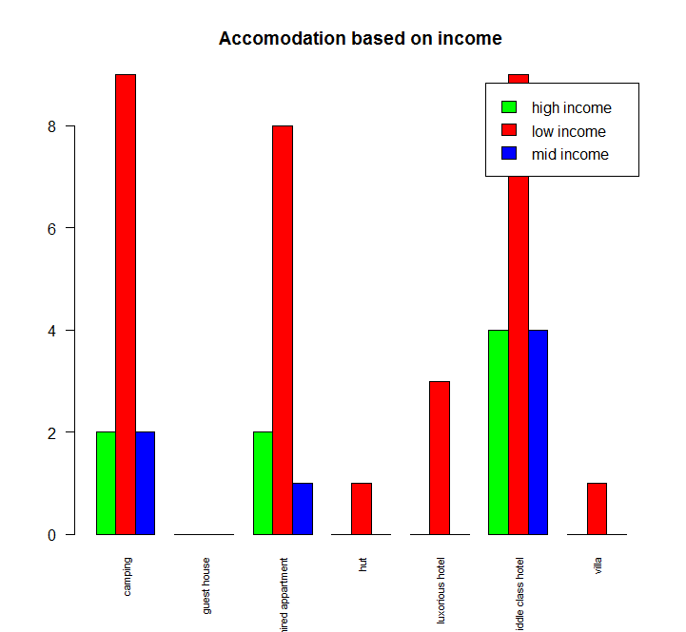

Повечето от хората, решили да посочат месечния си доход разполагат с до 1000 лева месечно. Средният доход от всички попитани е 1065 лева.

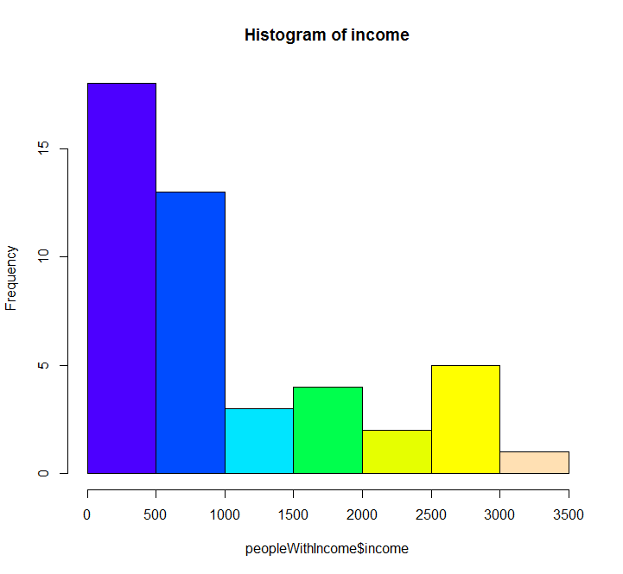

Интересно наблюдение е, че жените са по-склонни да ползват услугите на туроператор.

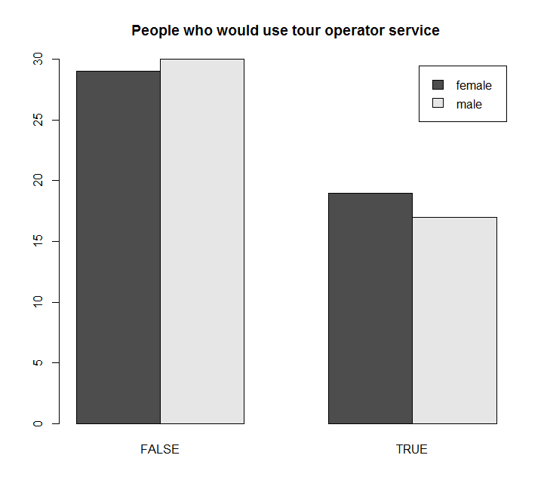

Значително повече жени, отколкото мъже предпочитат да прекарват почивката си в семейна компания. Като цяло най-предпочитаната компания е малка група.

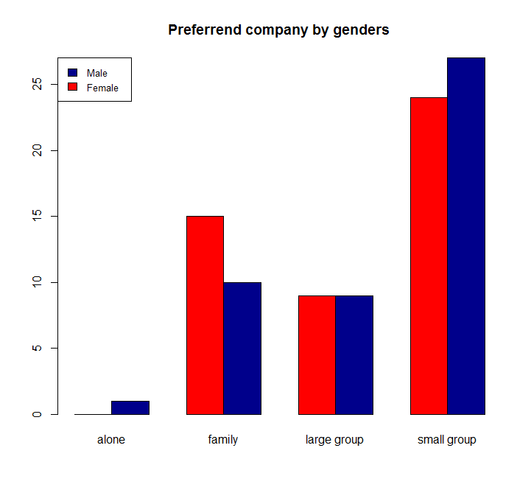

Нито един мъж от попитаните не предпочита автобус като средство за транспорт. Ясно се вижда от графиката силно предпочитание към личния автомобил като превозно средство до почивната дестинация.

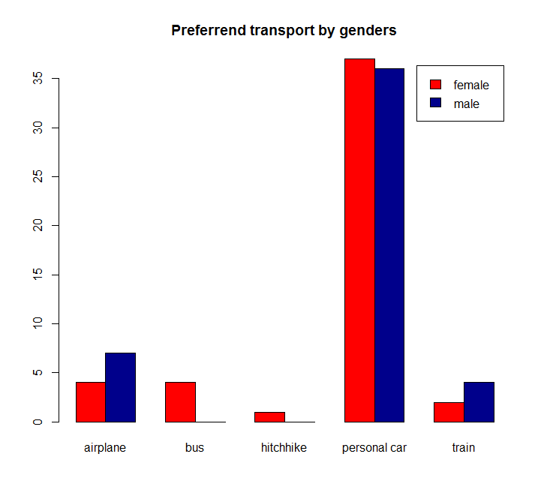

Според графиката най-популярните места за настаняване сред хората не се променят според частите на летния сезон (ранен, късен). Хотел среден клас или нает апартамент са най-предпочитани.

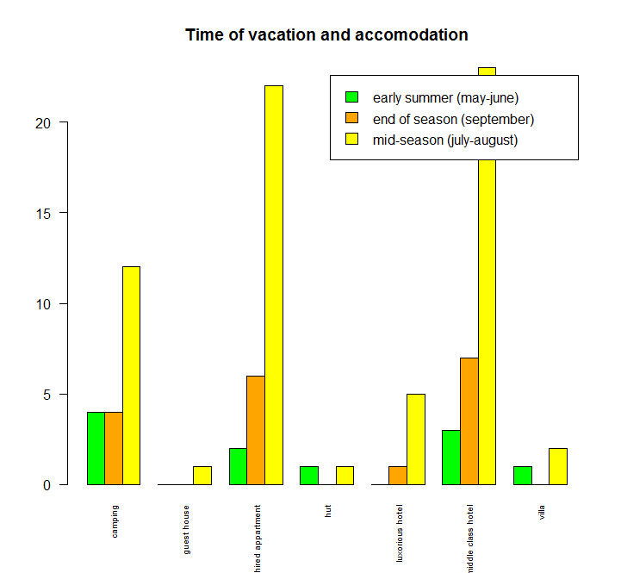

Не се наблюдава тенденция хората с по-голям доход да желаят по-дълга почивка. По-скоро се наблюдава обратното.

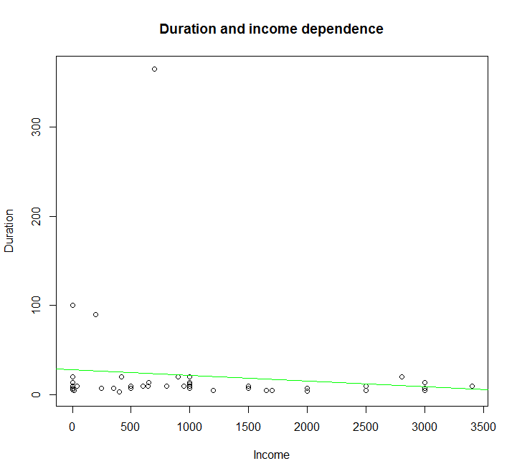

Хи-квадрат теста показва, че доходите на анкетираните нямат отношение към възрастта им (p-value = 0.6376), нито към предпочитаната им компания (p-value = 0.3603)

Не особено изненадващо, тези които желаят по-дълга почивка, предпочитат да носят със себе си повече багаж (p-value = 0.05162).

Тестът показва, че Жените предпочитат да носят повече багаж от мъжете (p-value = 0.002257), но полът няма отношение към предпочитания транспорт (p-value = 0. 1655)

